习题1
1．什么叫大地水准面?它有什么特点和作用?
2．什么叫绝对高程、相对高程及高差?
3．测量上的平面直角坐标系和数学上的平面直角坐标系有什么区别?
4．什么叫高斯投影？高斯平面直角坐标系是怎样建立的?
5．已知某点位于高斯投影6°带第20号带，若该点在该投影带高斯平面直角坐标系中的横坐标＝-306579.210m，写出该点不包含负值且含有带号的横坐标及该带的中央子午线经度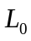。
6．什么叫直线定线？标准方向有几种？什么是坐标方位角？
7．某宾馆首层室内地面±0.000的绝对高程为45.300m，室外地面设计高程为-l.500m，女儿墙设计高程为+88.200m， 问室外地面和女儿墙的绝对高程分别为多少?
8．已知地面上A点的磁偏角为-3°10′，子午线收敛角为+1°05′，由罗盘仪测得直线AB的磁方位角为为63°45′，试求直线AB的坐标方位角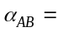? 并绘出关系略图。
答案：
1．通过平均海水面的一个水准面，称大地水准面，它的特点是水准面上任意一点铅垂线都垂直于该点的曲面，是一个重力曲面，其作用是测量工作的基准面。
2．地面点到大地水准面的垂直距离，称为该点的绝对高程。地面点到假设水准面的垂直距离，称为该点的相对高程。两点高程之差称为高差。
3．测量坐标系的X轴是南北方向，X轴朝北，Y轴是东西方向，Y轴朝东，另外测量坐标系中的四个象限按顺时针编排，这些正好与数学坐标系相反。
4、假想将一个横椭圆柱体套在椭球外，使横椭圆柱的轴心通过椭球中心，并与椭球面上某投影带的中央子午线相切，将中央子午线附近（即东西边缘子午线范围）椭球面上的点投影到横椭圆柱面上，然后顺着过南北极母线将椭圆柱面展开为平面，这个平面称为高斯投影平面。所以该投影是正形投影。在高斯投影平面上，中央子午线投影后为X轴，赤道投影为Y轴，两轴交点为坐标原点，构成分带的独立的高斯平面直角坐标系统。
5．Y=20×(-306579.210m+500000m)=20193420.790。
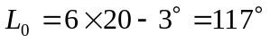
6．确定直线与标准方向的关系（用方位角描述）称为直线定向。标准方向有真子午线方向、磁子午线方向、坐标纵轴（X轴）方向。由坐标纵轴方向（X轴）的北端，顺时针量至直线的角度，称为直线坐标方位角
7．室内地面绝对高程为：43.80m.女儿墙绝对高程为：133.50m。
8．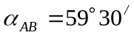
γ
α_{AB}
A
真北
磁北
X轴A
B
A_{磁}＝63⁰45/、
δ

习题2
1．用水准仪测定、两点间高差，已知点高程为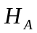=12.658m，尺上读数为1526mm，尺上读数为1182mm，求、两点间高差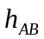为多少？点高程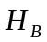为多少？绘图说明。
2．何谓水准管轴？何谓圆水准轴？何谓水准管分划值？
3．何谓视准轴？视准轴与视线有何关系？
4．何谓视差？产生视差的原因是什么？视差应如何消除？
5．水准测量中为什么要求前后视距相等？
6．水准测量中设置转点有何作用？在转点立尺时为什么要放置尺垫？何点不能放置尺垫？
7．S₃型水准仪有哪几条主要轴线？它们之间应满足哪些几何条件？为什么？哪个是主要条件？
8．水准测量中，怎样进行记录计算校核和外业成果校核？
9．使用CASIO fx-3950P计算器编程计算表2-4中水准测量观测高差及B点高程。
表2-4 水准测量观测记录手薄
测  站 | 点  号 | 水准尺读数(m) |  | 高 差  (m) | 高 程  (m) | 备 注
测  站 | 点  号 | 后 视 | 前 视 | 高 差  (m) | 高 程  (m) | 备 注
Ⅰ | BM.A | 1.874 |  |  | 22.718 | 已知
Ⅰ | TP.1 |  | 0.919 |  |  | 已知
Ⅱ | TP.1 | 1.727
Ⅱ | TP.2 |  | 1.095
Ⅲ | TP.2 | 1.186
Ⅲ | TP.3 |  | 1.823
Ⅳ | TP.3 | 1.712
Ⅳ | B |  | 1.616
计算检核 | ∑
计算检核 | ∑a - ∑b＝ |  |  | ∑h＝
10.在表2-5中进行附合水准测量成果整理，计算高差改正数、改正后高差和高程。
表2-5 附合水准路线测量成果计算表
点号 | 路线长L(km) | 观测高差 h_{i}(m) | 高差改正数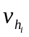(m) | 改正后高差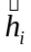(m) | 高程H(m) | 备注
BM.A | 1.5 | +4.362 |  |  | 7.967 | 已知
1
1 | 0.6 | +2.413
2
2 | 0.8 | -3.121
3
3 | 1.0 | +1.263
4
4 | 1.2 | +2.716
5
5 | 1.6 | -3.715
BM.B |  |  |  |  | 11.819 | 已知
∑
f_{h}＝∑h_{测} －（H_{B}－H_{A}）＝ f_{h容}＝±40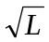＝
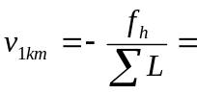 ∑＝
11．按I₁ABI₂法检校水准仪i角,用钢尺量得D₁=5.8m， D₂=40.9m。安置水准仪在I₁点，得尺读数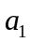＝1207mm，尺读数＝1139mm，然后搬水准仪至I₂点，又读尺上读数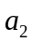＝1466mm, 尺上读数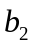＝1382mm, 问：水准管轴是否平行于视准轴？如果不平行，当水准管气泡居中时，视准轴是向上倾斜还是向下倾斜？角值是多少？如何进行校正？
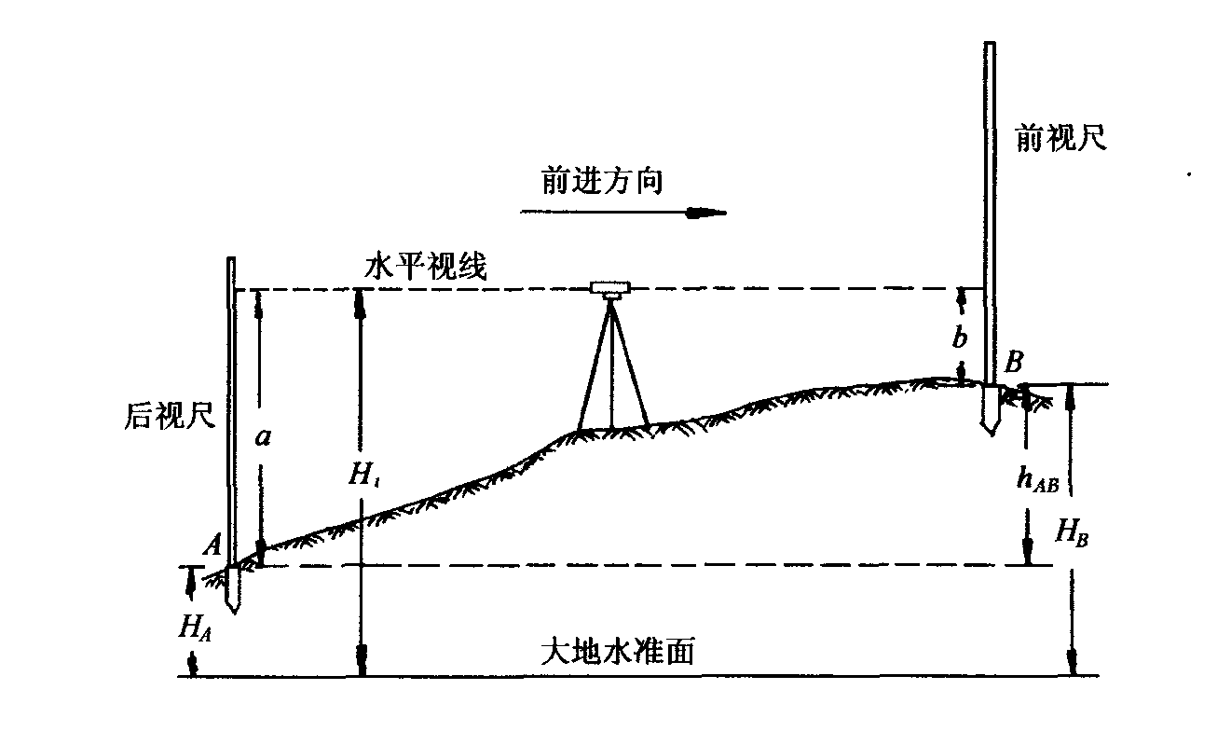答案：
1．h_{AB}=+0.344m，h_{B}=13.002m
2．通过水准管圆弧零点的切线，称为水准管轴。通过圆水准器零点的法线，称为圆水准轴。水准管上两相邻分划线间的圆弧（2㎜）所对的圆心角，称为水准管分划值。
3．通过物镜光心与十字丝交点的连线CC称为望远镜视准轴，视准轴的延长线即为视线，它是瞄准目标的依据。
4．由于物镜调焦不完善，导致目标实像与十字丝平面不完全重合出现相对移动现象，称为视差。其原因由于物镜调焦不完善，使目标实像不完全成像在十字丝平面上；在目镜端观测者眼睛略作上下少量移动，如发现目标也随之相对移动，即表示有视差存在；再仔细进行物镜调焦，直至成像稳定清晰。
5．为了消除视准轴不平行与水准管轴的误差，消除或减少地球曲率和大气折光对高差的影响
6．便于传递高程，为了正确地传递高程，使立尺点稳固准确，水准点（已知高程点）不能放置尺垫。
7．水准仪的轴线主要有：视准轴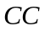，水准管轴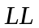，圆水准轴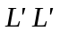，仪器竖轴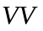。水准仪轴线应满足的几何条件为：1） 圆水准轴应平行于仪器竖轴（∥）；2） 十字丝中丝应垂直于仪器竖轴（即中丝应水平）；3） 水准管轴应平行于视准轴（∥）。
8．测站记录计算校核：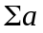－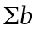＝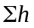，外业成果校核：构成闭合、附合水准路线或支水准路线，计算高差闭合差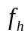，当满足规定高差闭合差容许值（即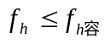）时，认为外业观测成果合格，否则应查明原因返工重测，直至符合要求为止。
9．
测  站 | 点  号 | 水准尺读数(m) |  | 高 差  (m) | 高 程  (m) | 备 注
测  站 | 点  号 | 后 视 | 前 视 | 高 差  (m) | 高 程  (m) | 备 注
Ⅰ | BM.A | 1.874 |  | 0.955 | 22.718 | 已知
Ⅰ | TP.1 |  | 0.919 | 0.955 | 23.973 | 已知
Ⅱ | TP.1 | 1.727 |  | 0.632
Ⅱ | TP.2 |  | 1.095 | 0.632 | 24.305
Ⅲ | TP.2 | 1.186 |  | -0.637
Ⅲ | TP.3 |  | 1.823 | -0.637 | 23.668
Ⅳ | TP.3 | 1.712 |  | 0.096
Ⅳ | B |  | 1.616 | 0.096 | 23.764
计算检核 | ∑ | 6.499 | 5.453
计算检核 | ∑a - ∑b＝1.046 |  |  | ∑h＝1.046
10．
点号 | 路线长L(km) | 观测高差 h_{i}(m) | 高差改正数(m) | 改正后高差(m) | 高程H(m) | 备注
BM.A | 1.5 | +4.362 | -0.015 | +4.347 | 7.967 | 已知
1 |  |  |  |  | 12.314
1 | 0.6 | +2.413 | -0.006 | +2.407 | 12.314
2 |  |  |  |  | 14.721
2 | 0.8 | -3.121 | -0.008 | -3.129 | 14.721
3 |  |  |  |  | 11.592
3 | 1.0 | +1.263 | -0.010 | +1.253 | 11.592
4 |  |  |  |  | 12.845
4 | 1.2 | +2.716 | -0.012 | +2.704 | 12.845
5 |  |  |  |  | 15.549
5 | 1.6 | -3.715 | -0.015 | -3.730 | 15.549
BM.B |  |  |  |  | 11.819 | 已知
∑ | 6.7
f_{h}＝∑h_{测} －（H_{B}－H_{A}）＝+66mm f_{h容}＝±40＝±104mm
-9.85mm/km ∑＝-66mm
11．由公式计算：
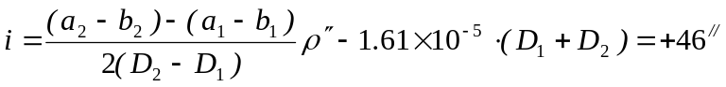
因>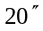，故水准管不平行视准轴。
对于角大于的水准仪需要进行校正。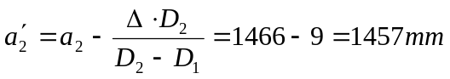
因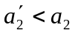，说明视线向上倾斜。
校正：水准仪在I₂点处不动，旋转微倾螺旋，使十字丝中丝对准A尺上的正确读数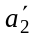（1457mm），此时符合水准气泡就不再居中了，但视线已处于水平位置。用校正针拔动位于目镜端的水准管上、下两个校正螺丝，使符合水准气泡严密居中。此时，水准管轴也处于水平位置，达到了水准管轴平行于视准轴的要求。校正需反复进行，使角合乎要求为止。习题3
1. 何谓水平角?何谓竖直角?它们取值范围为多少?
2. DJ₆型光学经纬仪由哪几个部分组成?
3. 经纬仪安置包括哪两个内容?怎样进行?目的何在?
4. 试述测回法操作步骤、记录计算及限差规定?
5. 如何将经纬仪的起始方向水平度盘读数配置成00000？
6. 测量竖直角时，每次竖直度盘读数前为什么应先使竖盘水准管气泡居中，然后再读数?
7. 测量水平角时，为什么要用盘左、盘右两个位置观测?
8. 何谓竖盘指标差?如何消除竖盘指标差?
9. 经纬仪有哪几条主要轴线?它们应满足什么条件?
10. 用经纬仪瞄准同一竖直面内不同高度的两点，水平度盘上的读数是否相同?在竖直度盘上的两读数差是否就是竖直角?为什么?
11. 用J₆型光学经纬仪按测回法观测水平角，整理表3-7中水平角观测的各项计算。
表3-7 水平角观测记录
测站 | 目标 | 度盘读数 |  | 半测回角值 | 一测回角值 | 各测回 平均角值 | 备 注
测站 | 目标 | 盘 左 | 盘 右
测站 | 目标 | ° ′ ″ | ° ′ ″ | ° ′ ″ | ° ′ ″ | ° ′ ″ | 备 注
O | A | 0 00 24 | 180 00 54
O | B | 58 48 54 | 238 49 18
O | A | 90 00 12 | 270 00 36
O | B | 148 48 48 | 328 49 18
12. 使用CASIO fx-3950P计算器编程计算表3-8竖直角观测的指标差和竖直角。
表3-8 竖直角观测记录
测站 | 目标 | 度盘读数 |  | 指标差 | 竖直角 | 备 注
测站 | 目标 | 盘 左 | 盘 右 | 指标差 | 竖直角 | 备 注
测站 | 目标 | ° ′ ″ | ° ′ ″ | ″ | ° ′ ″ | 备 注
O | A | 79 20 24 | 280 40 00 |  |  | 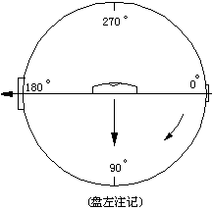
O | B | 98 32 18 | 261 27 54
O | C | 90 32 42 | 270 27 00
O | D | 84 56 24 | 275 03 18
13. 用DJ₆型光学经纬仪观测某一目标，盘左竖直度盘读数为7l°45′24″，该仪器竖盘(盘左)注记如l2题表3-8所示，测得竖盘指标差=+24″，试求该目标正确的竖直角为多少?
14.距离测量有哪几种方法?光电测距仪的测距原理是什么?
15.某钢尺的尺长方程为l_{t}=30m+0.006m+1.2×10-5×30m×(t -20°C)，使用该钢尺丈量AB之间的长度为29.9358m，丈量时的温度t =12°C，使用拉力与检定时相同，AB两点间高差h_{AB}=0.78m，试计算AB之间的实际水平距离？
16.何谓全站仪？它有哪几部分组成？一般具有哪些测量功能？
答案：
1．地面上某点到两目标的方向线铅垂投影在水平面上的构成的角度，称为水平角。其取值为0°～360°。在同一铅直面内，某一方向线与水平视线间的夹角，称为竖直角。竖直角的取值是0°～±90°。
2．DJ6型光学经纬仪主要由基座、照准部、度盘三部分组成。
3．经纬仪安置包括对中和整平。对中的目的是使仪器的中心与测站点(标志中心)处于同一铅垂线上；整平的目的是使仪器的竖轴竖直，使水平度盘处于水平位置。对中可使用垂球或光学对中器操作。整平使用基座脚螺旋，先使水准管平行于上任意两个脚螺旋连线方向，两手同时转动这两个脚螺旋，使水准管气泡居中。然后将照准部转动90，转动第三个脚螺旋，使水准管气泡居中。按上述方法反复操作，直到仪器旋至到任何位置，水准管气泡总是居中为止。
4．测回法是测角的基本方法，用于两个目标方向之间的水平角观测。具体步骤如下：
(1) 安置仪器于测站点，对中、整平，在、两点设置目标标志(如竖立测钎或花杆)。
(2) 将竖盘位于望远镜的盘左位置，先瞄准左目标，水平度盘读数为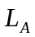，记录到记录表相应栏内，接着松开照准部水平制动螺旋，顺时针旋转照准部瞄准右目标，水平度盘读数为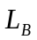，记录到记录表相应栏内。
以上称为上半测回，其盘左位置角值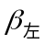为：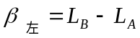
(3) 倒转望远镜，使竖盘位于望远镜盘右位置，先瞄准右目标，水平度盘读数为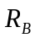，记录到记录表相应栏内；接着松开照准部水平制动螺旋，转动照准部，同法瞄准左目标，水平度盘读数为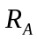，记录到记录表相应栏内。以上称为下半测回，其盘右位置角值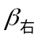为：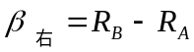。上半测回和下半测回构成一测回。
(4) 若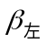-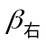≤40，认为观测合格，取上下半测回角度的平均值作为一测回的角值，即
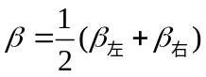
观测水平角记录手簿（测回法）
测站 | 目标 | 度盘读数 |  | 半测回角值 | 一测回角值 | 各测回 平均角值
测站 | 目标 | 盘 左L | 盘 右R | 半测回角值 | 一测回角值 | 各测回 平均角值
测站 | 目标 | ° ′ ″ | ° ′ ″ | ° ′ ″ | ° ′ ″ | ° ′ ″
O | A | 0 03 24 | 180 03 36 | 79 17 06
O | B | 79 20 30 | 259 20 48 | 79 17 12 | 79 17 09 | 79 17 12
O | A | 90 02 18 | 270 02 12 | 79 17 18
O | B | 169 19 36 | 349 19 24 | 79 17 12 | 79 17 15
当测角精度要求较高时，可以观测多个测回时，取其平均值作为水平角观测的最后结果。为了减少度盘分划不均匀误差，在各测回之间，应利用仪器水平度盘变换手轮配置度盘。每个测回按180°/n（为测回数）的角度间隔变化水平度盘位置。各测回角度互差应控制在±24″内。
5．利用经纬仪度盘变换手轮，打开保护盖,转动手轮,此时水平度盘随着转动。待转到00000位置时,将手松开,关闭度盘变换手轮保护盖,水平度盘即为00000的位置。
6．为了使竖盘指标处于正确位置，使竖盘读数正确。
7．为了消除仪器视准轴误差和横轴不水平误差，提高精度，防止粗差。
8．当视线水平且竖盘水准管气泡居中时的竖盘读数与应有的竖盘指标正确读数(即90°的整倍数)有一个小的角度差，称为竖盘指标差，即竖盘指标偏离正确位置引起的差值。采用盘左、盘右位置观测取平均计算得竖直角，消除竖盘指标差的影响。
9．经纬仪各部件主要轴线有：竖轴、横轴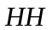、望远镜视准轴和照准部水准管轴。
根据角度测量原理和保证角度观测的精度，经纬仪的主要轴线之间应满足以下条件：
(l)照准部水准管轴应竖直于竖轴；
(2)十字丝竖丝应竖直于横轴；
(3)视准轴应竖直于横轴；
(4)横轴应竖直于竖轴；
(5)竖盘指标差应为零。
10．水平度盘读数相同，这是因为水平角的定义所决定；不是竖直角，这是因为竖直角定义是倾斜视线与水平视线的夹角。
11．表3-7 水平角观测记录
测站 | 目标 | 度盘读数 |  | 半测回角值 | 一测回角值 | 各测回 平均角值 | 备 注
测站 | 目标 | 盘 左 | 盘 右
测站 | 目标 | ° ′ ″ | ° ′ ″ | ° ′ ″ | ° ′ ″ | ° ′ ″ | 备 注
O | A | 0 00 24 | 180 00 54 | 58 48 30
O | B | 58 48 54 | 238 49 18 | 58 48 24 | 58 48 27
O | A | 90 00 12 | 270 00 36 | 58 48 36 |  | 58 48 30
O | B | 148 48 48 | 328 49 18 | 58 48 32 | 58 48 34
12．竖直角观测记录
测站 | 目标 | 度盘读数 |  | 指标差 | 竖直角 | 备 注
测站 | 目标 | 盘 左 | 盘 右 | 指标差 | 竖直角 | 备 注
测站 | 目标 | ° ′ ″ | ° ′ ″ | ″ | ° ′ ″ | 备 注
O | A | 79 20 24 | 280 40 00 | +12 | +10 39 48
O | B | 98 32 18 | 261 27 54 | +6 | -8 32 12
O | C | 90 32 42 | 270 27 00 | -9 | -0 32 51
O | D | 84 56 24 | 275 03 18 | -9 | +5 03 27
13．α＝18⁰15/00//
14．距离测量的方法有：直接量距法（钢尺量距）、光学量距法（视距测量）和物理法（光电测距）。光电测距是采用电磁波或光波在两点间传播的时间计算距离。为了提高光电测距的精度，应采用间接测时手段──相位测时法，
15．D_{AB}=29.9288m。
16．全站仪是指在测站上一经观测，其斜距、竖角、水平角等均自动显示，并能立即得到平距、高差和点的坐标。全站仪由电子经纬仪、光电测距仪和数据记录装置组成。进行水平角测量、竖直角测量、距离测量、坐标测量；利用应用软件还可进行前方交会、后方交会、道路横断面测量、悬高测量以及按设计坐标进行点位放样等功能。习题4
l．怎样区分测量工作中的误差和粗差?
2．偶然误差和系统误差有什么不同?偶然误差有哪些特性?
3．为什么说观测值的算术平均值是最可靠值?
4．在什么情况下采用中误差衡量测量的精度?在什么情况下则用相对误差?
5．某直线段丈量了4次，其结果为：98.427m，98.415m，98.430m，98.426m。使用CASIO fx-3950P计算器在单变量统计模式下计算其算术平均值、观测值中误差，并计算算术平均值中误差和相对误差。
6．设对某水平角进行了五次观测，其角度为：63°26′12″，63°26′09″，63°26′18″，63°26′15″，63°26′06″。计算其算术平均值、观测值的中误差和算术平均值的中误差。
答案：
1．测量中的误差是不可避免的，只要满足规定误差要求，工作中可以采取措施加以减弱或处理。
粗差的产生主要是由于工作中的粗心大意或观测方法不当造成的，含有粗差的观测成果是不合格的，必须采取适当的方法和措施剔除粗差或重新进行观测。
2．这两种误差主要在含义上不同，另外系统误差具有累积性，对测量结果的影响很大，但这种影响具有一定的规律性，可以通过适当的途径确定其大小和符号，利用计算公式改正系统误差对观测值的影响，或采用适当的观测方法、提高测量仪器的精度加以消除或削弱。偶然误差是不可避免的，且无法消除，但多次观测取其平均，可以抵消一些偶然误差，因此偶然误差具有抵偿性，多次观测值的平均值比一次测得的数值更接近于真值，此外，提高测量仪器的精度、选择良好的外界观测条件、改进观测程序、采用合理的数据处理方法如最小二乘法等措施来减少偶然误差对测量成果的影响。
偶然误差特点归纳起来为：
1．在一定观测条件下，绝对值超过一定限值的误差出现的频率为零；
2．绝对值较小的误差出现的频率大，绝对值较大的误差出现的频率小；
3．绝对值相等的正负误差出现的频率大致相等；
4．当观测次数无限增大时，偶然误差的算术平均值趋近于零。
3．根据偶然误差第四个特征（抵偿性），因为算术平均值是多次观测值的平均值，当观测次数增大时，算术平均值趋近真值，故为最可靠值。
4．一般在测角或水准测量时，采用中误差的方法衡量精度。在距离测量时，采用相对中误差的方法衡量精度。
5．X=98.4245m，m=±0.0066m，m_{x}=±0.0033m，1/30000
6．X=63°26′12″，m=±4.7″，m_{x}=±2.1″。

习题5
l．什么叫控制点?什么叫控制测量?
2．什么叫碎部点?什么叫碎部测量?
3．选择测图控制点(导线点)应注意哪些问题?
4．按表5-16的数据，计算闭合导线各点的坐标值。已知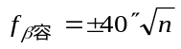，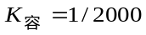。
表5-16 闭合导线坐标计算
点号 | 角度观测值（右角）  ° ′ ″ | 坐标方位角  ° ′ ″ | 边长(m) | 坐标
 |  |  |  | x(m) | y(m)
1 |  |  |  | 2000.00 | 2000.00
1 |  | 69 45 00 | 103.85 | 2000.00 | 2000.00
2 | 139 05 00 | 69 45 00 | 103.85
2 | 139 05 00 |  | 114.57
3 | 94 15 54 |  | 114.57
3 | 94 15 54 |  | 162.46
4 | 88 36 36 |  | 162.46
4 | 88 36 36 |  | 133.54
5 | 122 39 30 |  | 133.54
5 | 122 39 30 |  | 123.68
1 | 95 23 30 |  | 123.68
5．附合导线中、、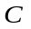、为高级点，已知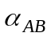=48°48′48″，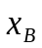=1438.38m，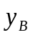=4973.66m，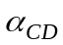=331°25′24″，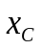=1660.84m，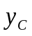=5296.85m；测得导线左角∠＝271°36′36″，∠1＝94°18′18″，∠2＝101°06′06″，∠3＝267°24′24″，∠C＝88°12′12″。测得导线边长：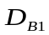＝118.14m，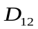＝172.36m，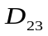＝142.74m，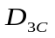＝185.69m。计算1、2、3点的坐标值。已知，。
6．已知点高程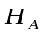＝l82.232m，在点观测点得竖直角为18°36′48″，量得点仪器高为l.452m，点棱镜高l.673m。在点观测点得竖直角为-18°34′42″，点仪器高为l.466m，点棱镜高为l.6l5m，已知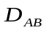＝486.75lm，试求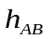和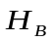。
7．简要说明附合导线和闭合导线在内业计算上的不同点。
8．整理表5-19中的四等水准测量观测数据。
表5-19 四等水准测量记录整理
测站编号 | 后尺 | 下丝 | 前尺 | 下丝 | 方向  及  尺号 | 标尺读数 |  | K+黑  减  红 | 高差  中数 | 备考
测站编号 | 后尺 | 上丝 | 前尺 | 上丝 | 方向  及  尺号 | 后视 | 前视 | K+黑  减  红 | 高差  中数 | 备考
测站编号 | 后距 |  | 前距 |  | 方向  及  尺号 | 黑面 | 红面 | K+黑  减  红 | 高差  中数 | 备考
测站编号 | 视距差d |  | ∑d
1 | 1979 |  | 0738 |  | 后 | 1718 | 6405 | 0 |  | K₁=4.687  K₂=4.787
1 | 1457 |  | 0214 |  | 前 | 0476 | 5265 | -2 |  | K₁=4.687  K₂=4.787
1 | 52.2 |  | 52.4 |  | 后-前 | +1.242 | +1.140 | +2 | 1.2410 | K₁=4.687  K₂=4.787
1 | -0.2 |  | -0.2 |  |  |  |  |  |  | K₁=4.687  K₂=4.787
2 | 2739 |  | 0965 |  | 后 | 2461 | 7247 |  |  | K₁=4.687  K₂=4.787
2 | 2183 |  | 0401 |  | 前 | 0683 | 5370 |  |  | K₁=4.687  K₂=4.787
2 |  |  |  |  | 后-前 |  |  |  |  | K₁=4.687  K₂=4.787
3 | 1918 |  | 1870 |  | 后 | 1604 | 6291
3 | 1290 |  | 1226 |  | 前 | 1548 | 6336
3 |  |  |  |  | 后-前
4 | 1088 |  | 2388 |  | 后 | 0742 | 5528
4 | 0396 |  | 1708 |  | 前 | 2048 | 6736
4 |  |  |  |  | 后-前
检查计算 | 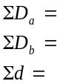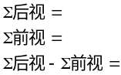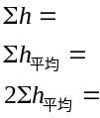
9．在导线计算中，角度闭合差的调整原则是什么?坐标增量闭合差的调整原则是什么?
10．在三角高程测量时，为什么必须进行对向观测?
11．GPS全球定位系统由几部分组成？有什么优点？
答案：
1．具有控制全局作用的网点称为控制点，测定控制点平面位置和高程的测量称为控制测量。
2．直接用于测图的地形点或施工放样的点称为碎部点。利用控制点测定碎部点的平面位置和高程称为碎部测量。
3．选定导线点的位置时，应注意下列几点：
(l)相邻点间通视良好，地势较平坦，便于测角和量距；

(2)点位应选在土质坚实处，便于保存标志和安置仪器；

(3)视野开阔，便于施测碎部；

(4)导线各边的长度应大致相等，单一导线尽可能布设直伸形状，除特别情形外，对于二、三级导线，其边长应不大于350m，也不宜小于50m；

(5)导线点应有足够的密度，且分布均匀，便于控制整个测区。
4．表5-16 闭合导线坐标计算
点号 | 角度观测值(右角)  ° ′ ″ | 坐标方位角  ° ′ ″ | 边长(m) | 坐标 |  | 计算
 |  |  |  | x(m) | y(m) | 计算
1 |  |  |  | 2000.00 | 2000.00 | 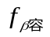＝±40″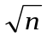＝±89″  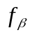＝30″、<（合格）  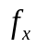＝+0.019m、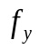＝-0.125m  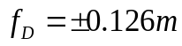  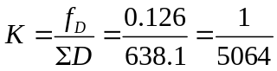  <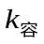（合格）
1 |  | 69 45 00 | 103.85 | 2000.00 | 2000.00
2 | -6″  139 05 00 | 69 45 00 | 103.85 | 2035.941 | 2097.451
2 | -6″  139 05 00 | 110 40 06 | 114.57 | 2035.941 | 2097.451
3 | -6″  94 15 54 | 110 40 06 | 114.57 | 1995.500 | 2204.670
3 | -6″  94 15 54 | 196 24 18 | 162.46 | 1995.500 | 2204.670
4 | -6″  88 36 36 | 196 24 18 | 162.46 | 1839.649 | 2158.819
4 | -6″  88 36 36 | 287 47 48 | 133.54 | 1839.649 | 2158.819
5 | -6″  122 39 30 | 287 47 48 | 133.54 | 1880.460 | 2031.695
5 | -6″  122 39 30 | 345 08 24 | 123.68 | 1880.460 | 2031.695
1 | -6″  95 23 30 | 345 08 24 | 123.68 | 2000.00 | 2000.00
1 | -6″  95 23 30 | 69 45 00 | 638.10 | 2000.00 | 2000.00
5.＝60″、＝±40＝±89″、＝-0.0074m、＝+0.101m、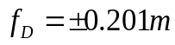
<（合格）、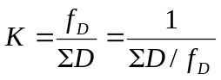＝0.201/618.93＝1/3080、<（合格）。
X₁=1347.281m，X₂=1446.876m，X₃=1577.132m，
Y₁=5048.914m，Y₂=5189.593m，Y₃=5131.102m。
6．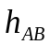＝163.734m，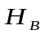＝345.966m。
7．计算角度闭合差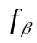、坐标增量闭合差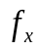、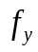不同。
8．表5-19 四等水准测量记录整理
测站编号 | 后尺 | 下丝 | 前尺 | 下丝 | 方向  及  尺号 | 标尺读数 |  | K+黑  减  红 | 高差  中数 | 备考
测站编号 | 后尺 | 上丝 | 前尺 | 上丝 | 方向  及  尺号 | 后视 | 前视 | K+黑  减  红 | 高差  中数 | 备考
测站编号 | 后距 |  | 前距 |  | 方向  及  尺号 | 黑面 | 红面 | K+黑  减  红 | 高差  中数 | 备考
测站编号 | 视距差d |  | ∑d
1 | 1979 |  | 0738 |  | 后K₁ | 1718 | 6405 | 0 |  | K₁=4.687  K₂=4.787
1 | 1457 |  | 0214 |  | 前K₂ | 0476 | 5265 | -2 |  | K₁=4.687  K₂=4.787
1 | 52.2 |  | 52.4 |  | 后-前 | +1.242 | +1.140 | +2 | 1.2410 | K₁=4.687  K₂=4.787
1 | -0.2 |  | -0.2 |  |  |  |  |  |  | K₁=4.687  K₂=4.787
2 | 2739 |  | 0965 |  | 后K₂ | 2461 | 7247 | +1 |  | K₁=4.687  K₂=4.787
2 | 2183 |  | 0401 |  | 前K₁ | 0683 | 5370 | 0 |  | K₁=4.687  K₂=4.787
2 | 55.6 |  | 56.4 |  | 后-前 | +1.778 | +1.877 | +1 | 1.7775 | K₁=4.687  K₂=4.787
2 | -0.8 |  | -1.0 |  |  |  |  |  |  | K₁=4.687  K₂=4.787
3 | 1918 |  | 1870 |  | 后K₁ | 1604 | 6291 | 0
3 | 1290 |  | 1226 |  | 前K₂ | 1548 | 6336 | -1
3 | 62.8 |  | 64.4 |  | 后-前 | +0.056 | -0.045 | +1 | 0.0555
3 | -1.6 |  | -2.6
4 | 1088 |  | 2388 |  | 后K₂ | 0742 | 5528 | +1
4 | 0396 |  | 1708 |  | 前K₁ | 2048 | 6736 | -1
4 | 69.2 |  | 68.0 |  | 后-前 | -1.306 | -1.208 | +2 | -1.3070
4 | +1.2 |  | -1.4
检查计算 | 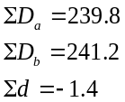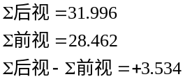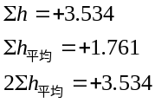  注：如奇数测站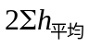应相差常数0.100m
9．将闭合差反符号平均分配到各观测角度中。、反其符号按导线边长成正比分配到各边的纵、横坐标增量中去。
10．在三角高程测量中，取对向观测高差的平均值，可消除球气差的影响。
11．GPS全球定位系统由三部分组成：由GPS卫星组成的空间部分；由若干地方站组成的控制部分；以GPS接收机为主体的用户部分。其优点为：用途广泛、自动化程度高、观测速度快、定位精度高、经费节省和效益高。
习题6
- 什么是比例尺精度？它在测绘工作中有何作用？
2．地物符号有几种?各有何特点?
3．何谓等高线?在同一幅图上，等高距、等高线平距与地面坡度三者之间的关系如何?
4．地形图应用有哪些基本内容?
答案：
1．相当于图上0.1㎜的实地水平距离称为比例尺精度，在测图时用来决定测区地面的测量详细程度，取舍地物，在规划设计用图时，用来选择合适的比例尺地形图。
2．地物符号可分为：比例符号、非比例符号、半比例符号、地物注记等。
比例符号其地物的形状和大小均按测图比例尺缩小，并用规定的符号描绘在图纸上。
非比例符号其地物形状和大小无法按比例缩绘到图上，采用相应的规定专用符号表示在该地物的中心位置上。
半比例符号其地物的长度可按比例尺缩绘，而宽度不按比例尺缩小表示的符号。
地物注记是对地物的性质、名称等用文字和数字或者符号加以说明。
3．等高线是地面上高程相同的相邻各点所连接而成的闭合曲线。地形图上等高线密即平距小，表示地面坡度陡，反之表示地面坡度平缓。
4．确定图上点的坐标；确定两点间的水平距离；确定两点间直线的坐标方位角；确定点的高程；确定两点间直线的坡度；按规定的坡度选定等坡路线；绘制已知方向纵断面图；确定汇水面积的边界线等。

